المملكة العربية السعودية
وزارة التربية والتعليم
الإدارة العامة لتربية وتعليم البنات بمحافظة الإحساء
الشئون التعليمية - إدارة نشاط الطالبات
المركز الصيفي الثامن (ذاتك حياتك )

اعداد المعلمة / نورة مبارك العتيبي
مديرة المركز الصيفي الثامن / نوره الدوسري

المركز الصيفي الثامن (ذاتك حياتك )
لعام 1433-1434 هـ

خطوات صنع الفليم الكرتوني :
- نقوم بتحديد الفكرة للفليم الكرتوني بحيث تحدد الشخصيات الكرتونية المشاركة بالفليم ..
- نقوم بصناعه الدمي المشاركة بالفليم بواسطة الصلصال .
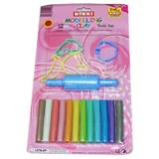

- نقوم بوضع الاكسسوارت و الشعر و تحديد معالم الوجه للشخصيات الكرتونية وتجهيز المكان المخصص لتصوير الدمي .
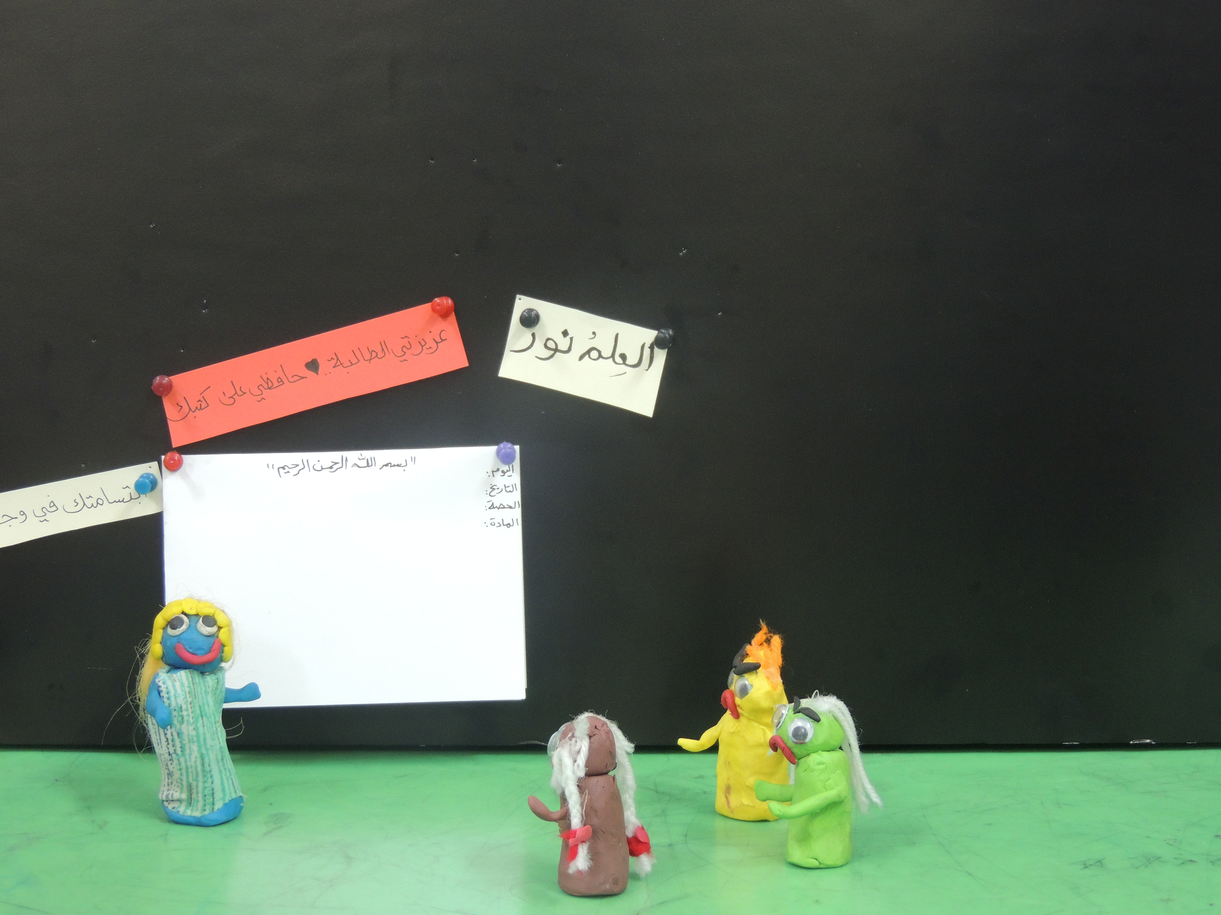

- نقوم بتثبيت الكاميرا على الحامل بحيث لايتم تحريك الكاميرا و الحامل طوال فترة تصوير الفليم ..
- نقوم باخذ صورفوتوغرافية للشخصيات مع مراعاه حركة الفم و الرأس اثناء التصوير و ان تكون مقدار تحريك الدمي بصورة بطيئة .
- نقوم بنقل الصور الى جهاز الكمبيوتر بواسطة وصله usb المتوفر مع الكاميرا.
- نقوم بحذف الصور الغير واضحه او الصوره التى ظهرت بها اليد اثناء التصوير ..

- بواسطة برنامج صانع الافلام (move maker 2013) نقوم بادراج الصور من قائمة الصفحة الرئيسية في البرنامج مع مراعاة الحفظ من خيار ( حفظ المشروع باسم ) .
- نقوم من خيار تحرير نقلل المدة الزمنية للصور الى 1 ثانية
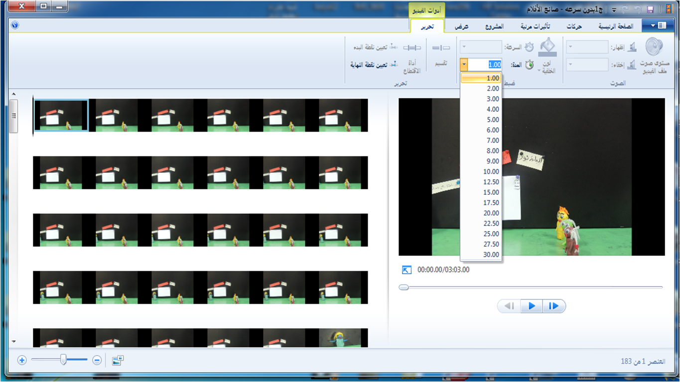

ثم نقوم بحفظ المشروع بصوره نهائية من خيار حفظ الفليم ثم اختيار جهاز الكمبيوتر ثم ننتظر الى ان يتم حفظ الفليم ثم نغلق البرنامج بصوره نهائية ..
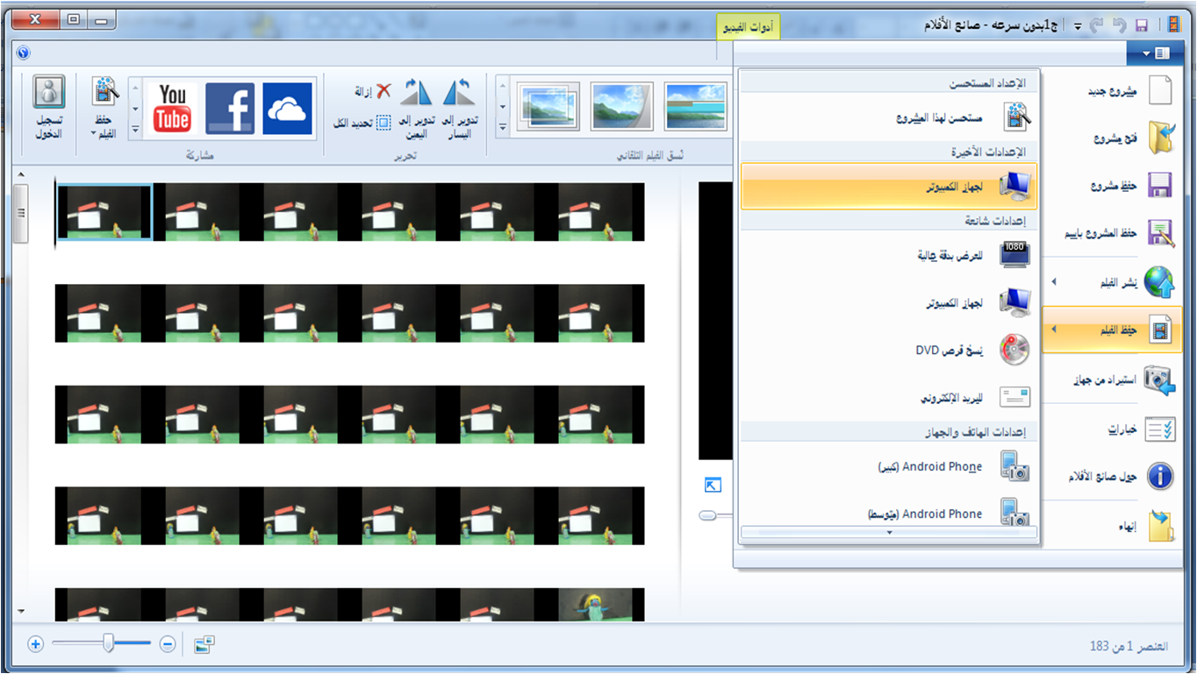

- نقوم بفتح البرنامج ثم من خيار الصفحه الرئيسية نقوم باضافه الفيديو الذي تم حفظه سابقا وذلك حتى يتم تسريعه من خيار تحرير بحيث نغير السرعه من 1 الى 2 او 4 او 8 على حسب السرعه المطلوبة .
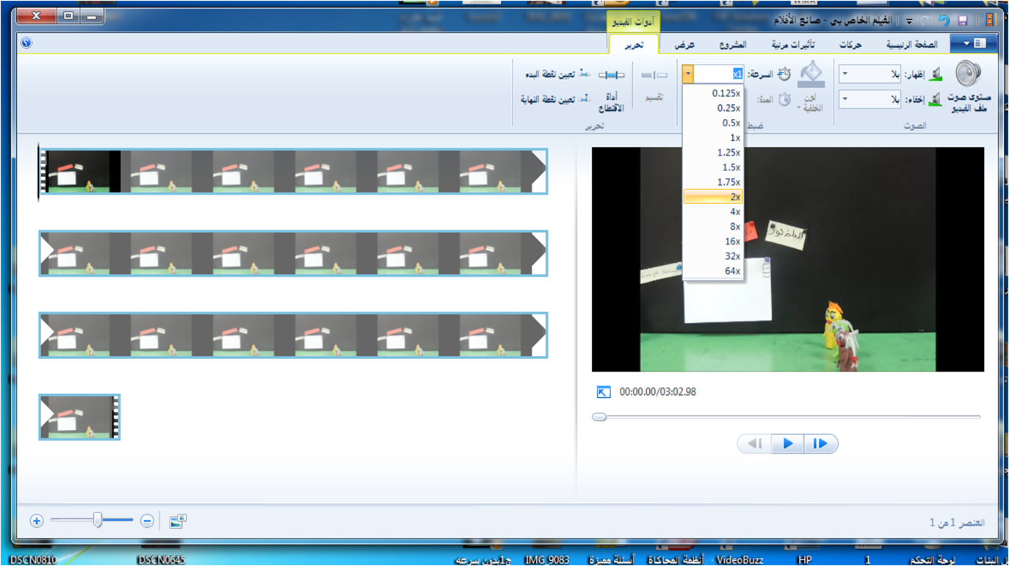

- ونستطيع اضافة اصوات للشخصيات عن طريق التسجيل بواسطة الميكرفون بواسطة أي برنامج او برنامج funny voice الذي تستطيع التحكم بالصوت عن طريق تحويل صوت الفتاه الى رجل و العكس صحيح ..
- وكذلك بواسطه برنامج صانع الافلام يتم اضافه عنوان للفليم واسماء المشاركين باعداد الفليم ..
- وبعد اكتمال تجهيز الفليم يتم حفظ الفليم بصوره نهائية من خيار حفظ الفليم ثم اختيار جهاز الكمبيوتر ثم ننتظر الى ان يتم حفظ الفليم ثم نختار خيار تشغيل .
لمشاهدة المزيد من افلام الصلصال الكرتونية زور موقع :

http://www.cheminchem.com/

